Конкурс инсценированной песни
«Споемте друзья…»

10.02.2016г. в 13.45 часов в актовом зале школы в рамках месячника оборонно-массовой и военно-патриотической работы под девизом: «За веру, Кубань и Отечество!» прошел конкурс инсценированной песни «Споёмте, друзья…» среди учащихся 5-х классов. Конкурс проходил на высоком эмоциональном подъеме, учащиеся продемонстрировали глубокий интерес к песенному наследию военных лет, отличное исполнительское мастерство и трепетное отношение к творчеству отечественных поэтов-песенников. Строгое жюри из-за высокого уровня подготовки и яркой выразительности исполнителей сочло выразить набранное классами число баллов в определении нескольких первых и вторых мест.
Итоги: 1 место присуждено 5 «Б» классу, II место -5 «А» классу, III место -5 «Д» классу, в номинации «Творческий подход» лучшим стал 5 «Г» класс, в номинации «Соответствие образу» лучшим признан 5 «А» класс и классный руководитель Мальцева Лилия Александровна.
Классные руководители и учащиеся 5-х классов проявили творческий подход в разработке своих сценариев, приложив все свои усилия к воплощению художественного замысла.
Кроме того, с показательной программой выступил творческий коллектив «Звездочка» МАОУ ДОД «ЦРТДиЮ» «Эльдорадо».
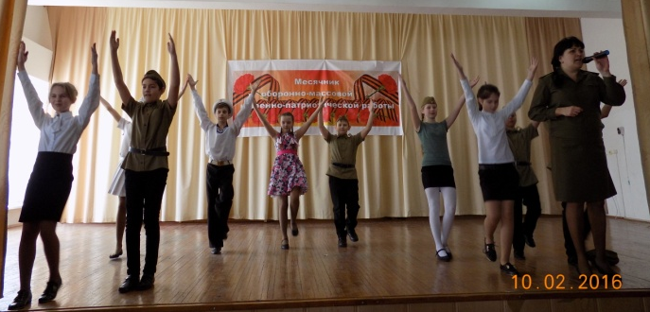
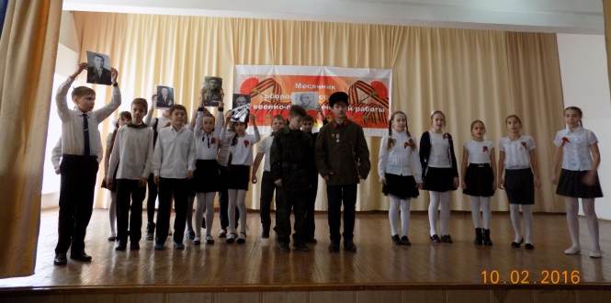

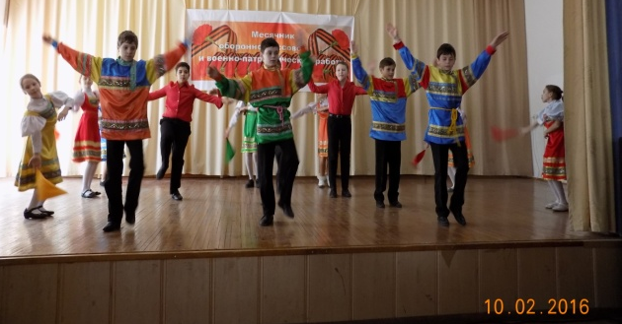
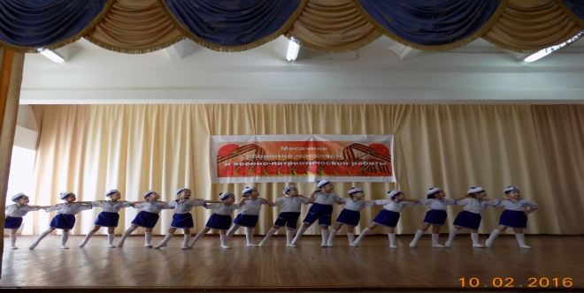

Иванова Г.П.,
педагог-организатор

